LAPORAN KEGIATAN HARIAN
SOFTWARE ARCHITECTURE & QUALITY LABORATORY
INSTITUT TEKNOLOGI PLN

Hari/Tanggal : Rabu, 20 Mei 2026
Tahun Periode/Semester : Ganjil, 2026/2027

Jam Perkuliahan :
No | Mata Kuliah | Kelas | Dosen | Materi | Deskripsi Kegiatan | Asisten | Keterangan
1 | PEMROGRAMAN WEB LANJUT | A | Ajay Supriadi, S.Kom., M.Kom. | Jquery | Dosen menjelaskan Teori disertai praktikum, Asisten Mengawas | Adhi, Petra | Sesuai, dosen hadir
2 | PEMROGRAMAN WEB LANJUT | B | Ajay Supriadi, S.Kom., M.Kom. | Jquery | Dosen menjelaskan Teori disertai praktikum | Megan, Adhi, Petra | Sesuai, dosen hadir
3 | ANALISIS DAN PERANCANGAN SI | A | Yessy Asri, S.T., M.MSI | Sequence Diagram | Asisten memberikan praktikum tentang sequence diagram | Naufal, Tasya | sesuai, dosen tidak hadir

Lampiran :
1. PEMROGRAMAN WEB LANJUT A (08.10 - 09.50)
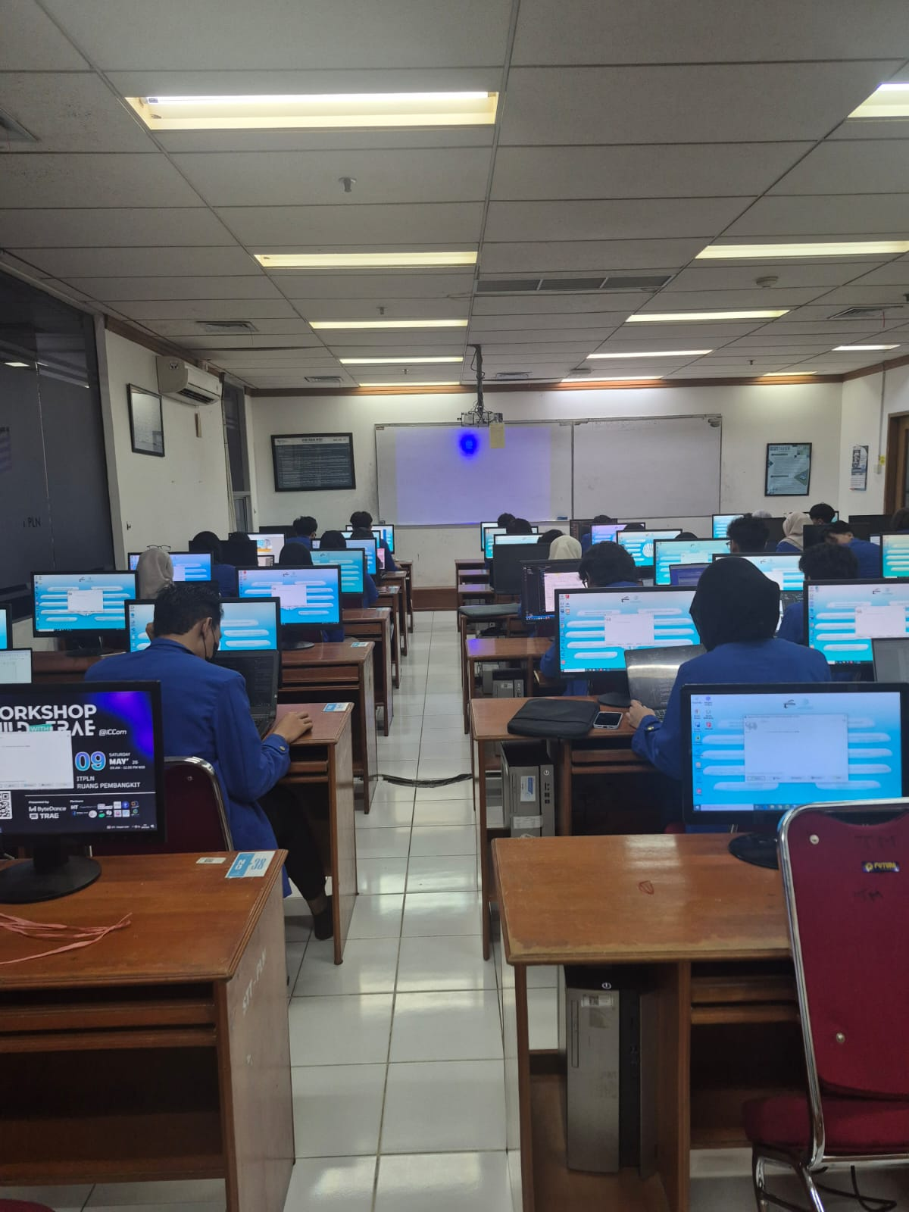
2. PEMROGRAMAN WEB LANJUT B (10.10 - 11.50)
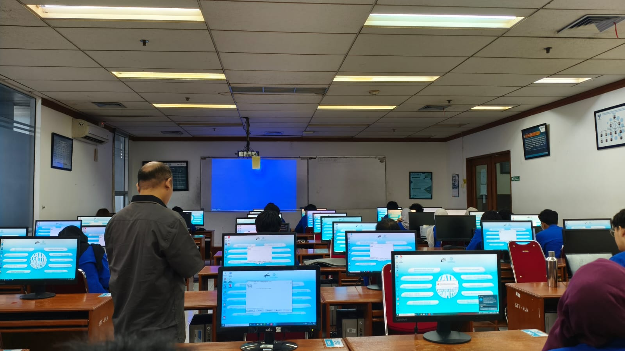
3. ANALISIS DAN PERANCANGAN SI A (13.00 - 15.30)
